泸州市梓橦路学校2020年暑期校园树木修剪打药工程
工程报价单
1.项目编号：
2.工程要求：按照施工方案进行。
3.完工时间：2020年8月25日
4.请2020年8月10日上午9时00分到后勤办听相关人员介绍工程要求，并领取工程报价单。请务必于2020年8月11日9时00分前将工程报价单密封盖章后交到后勤办张老师处。在信封封面上注明投标人和工程名称。
5.安全问题
工程承揽人要保证好施工人员的防火、 防盗、 防意外事故等安全保障工作，要为施工人员购买保险，如果发生相关损害的，由工程承揽人承担一切经济损失和相关责任，校方概不负责。
6.综合各种因素本处施工包干报价： 元（人民币）（包含材料费、人工费、税费、安全施工费等）。
大写： 万 仟 佰 拾 元 角 分
7.报价人姓名： (请盖手印或公章)联系电话：
8.报价人对工程施工工艺与所用材质的说明等（可附页贴在后面）。
是否中标： 评标人签字：
泸州市2020年暑期校园树木修剪打药工程方案

一、工程概况：全校树木进行修剪打药
二、工程实施要求：
1.修剪打药范围：全校（除小操场背后靠南阳花园一侧荒坡）树木修剪打药。幼儿园背后边坡去除部分油麻藤,清除幼儿园边坡构树，去除缠绕雪松、桂花树等的油麻藤。
2.修剪要求：去除树木和灌木枯枝和部分枝丫，修剪后树形美观。
3.打药要求：去除树木花草病虫害。
4.去除每栋教学楼、实验楼、宿舍楼楼顶杂草。去除花园杂草
5.未尽事宜按学校要求完成，且承诺免费。
三、部分现场图片
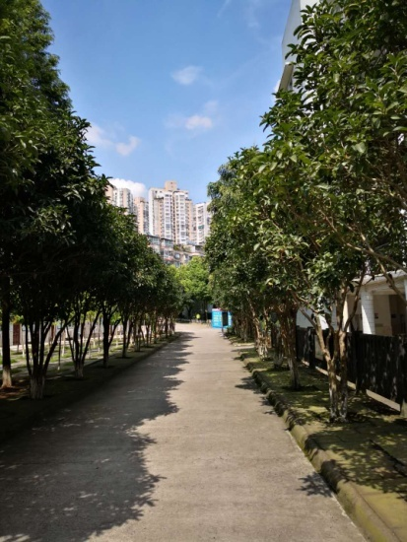
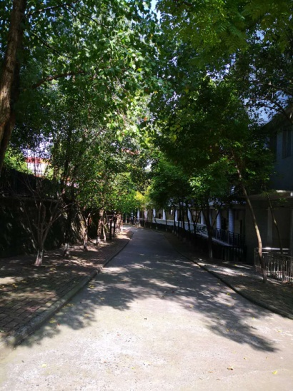
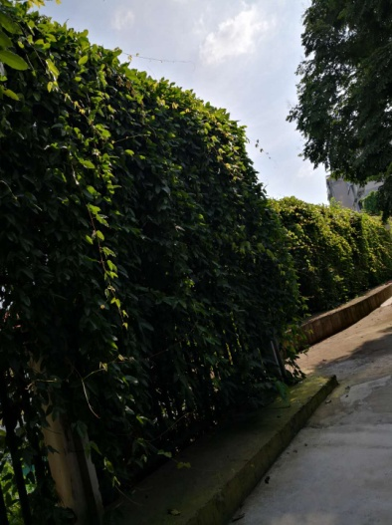

泸州市梓橦路学校
2020.8.6

